생성형 AI 업무자동화 전문가과정 · 2차수 · 프로젝트 01
개발 계획 시뮬레이터
프로젝트 기획서
사내 로드맵 Raw Data(엑셀)를 올리면 개발부터 생산까지 부문별 주간 업무 부하를 계산하고, 부족 구간의 사유와 일정·인원 가정의 변경 전후 비교를 보여 주는 도구입니다.
기획 | 정호영
버전 | v1.0
작성일 | 2026-11-02
저장소 | build-2611-01
바로 쓰기 | https://aebonlee.github.io/build-2611-01/

문서 버전 이력
버전 | 날짜 | 바뀐 점
v1.0 | 2026-11-02 | 첫 판 — 주간 부하·사유·가정 전후 비교·엑셀 내보내기 / 기획서 워드 판·파이프라인·아키텍처·와이어프레임 추가

1. 개요
사내 로드맵 Raw Data(엑셀)를 올리면 개발부터 생산까지 부문별 주간 업무 부하를 계산하고, 부족 구간의 사유와 일정·인원 가정의 변경 전후 비교를 보여 주는 도구입니다.

배경 · 현재 업무
- 개발 절차는 기획-개발-시험-검증-생산준비-생산-출시로 진행되고 사내 로드맵으로 관리됩니다.
- 기종이 겹치는 시기에 어느 부문이 얼마나 부족한지를 미리 보기 어렵습니다.
- 일정이 바뀌면 부하를 다시 계산해야 하고, 데이터 밖의 사유(협력사 지연 등)로 바뀐 가정은 기록이 남지 않습니다.
- Claude·ChatGPT HTML 분석기로 초안을 만들었으나 분석 기준과 추가 입력값 기준이 정리되지 않았습니다.

목표
- 로드맵 파일을 그대로 올려 부문별 주간 부하를 즉시 계산합니다.
- 부족한 주마다 원인(기종·단계)과 지난주 대비 변화를 문장으로 설명합니다.
- 일정 이동·기간 변경·인원 변경 가정을 쌓아 변경 전후를 비교하고, 가정마다 사유를 남깁니다.
- 결과를 엑셀로 내보내 보고에 바로 씁니다.

사용자
- 개발 기획·PMO 담당자
- 부문장(설계·해석·시험·품질·생산기술)

2. 요구사항과 구현
기획서 요구 | 구현
개발부터 생산까지 부문별 업무 부하 예상 | 로드맵 × 부하기준(단계·부문·주당투입) → 주별 부하표(히트맵)
일정 변경 즉시 반영 | 분석 기간·가정을 바꾸면 곧바로 다시 계산
Raw Data 그대로 분석 | 엑셀 시트 3장(로드맵·부하기준·가용인력), 열 이름 별칭
시각적·수치적 분석 | 히트맵 · 부문 추이 꺾은선 · 간트 · 부문 요약(최대·부족 주·누적 인주)
증가/부족 사유 | 칸을 누르면 기여 기종·단계와 지난주 대비 시작·종료·증감
가정 상황 반영 · 전후 비교 | 일정 이동(뒤 단계 함께)·기간 증감·가용 변경·부하기준 변경, 부문별 전→후 표와 전후 꺾은선
데이터 밖의 사유로 바뀐 일정 표현 | 가정마다 사유 메모 — 비교 화면과 엑셀 「가정목록」에 함께 남음

3. 주요 기능
기능 | 설명
데이터 올리기 | 엑셀 시트 3장을 읽고 날짜 형식(엑셀 일련번호·점·한글)을 맞춥니다. 틀린 줄은 버리지 않고 「확인할 것」으로 알립니다.
주간 부하 히트맵 | 부문 × 주 표에 필요 인원을 쓰고 여유·적정·빠듯·부족을 색과 숫자로 보여 줍니다.
사유 설명 | 칸을 누르면 그 주를 채운 기종·단계와 지난주보다 늘고 준 원인을 문장으로 설명합니다.
부문 추이 · 간트 | 선택한 부문의 주별 부하와 가용선을 꺾은선으로, 기종별 단계 일정을 간트로 그립니다.
가정 비교 | 가정 4종을 쌓고 사유 메모를 붙입니다. 부문별 전→후 표, 전후 꺾은선, 일정 전후 간트를 보여 줍니다.
엑셀 내보내기 | 주간부하 · 부족구간_사유 · 가정목록 · 전후비교 · 가정후_주간부하 시트를 만듭니다.

4. 처리 흐름(파이프라인)
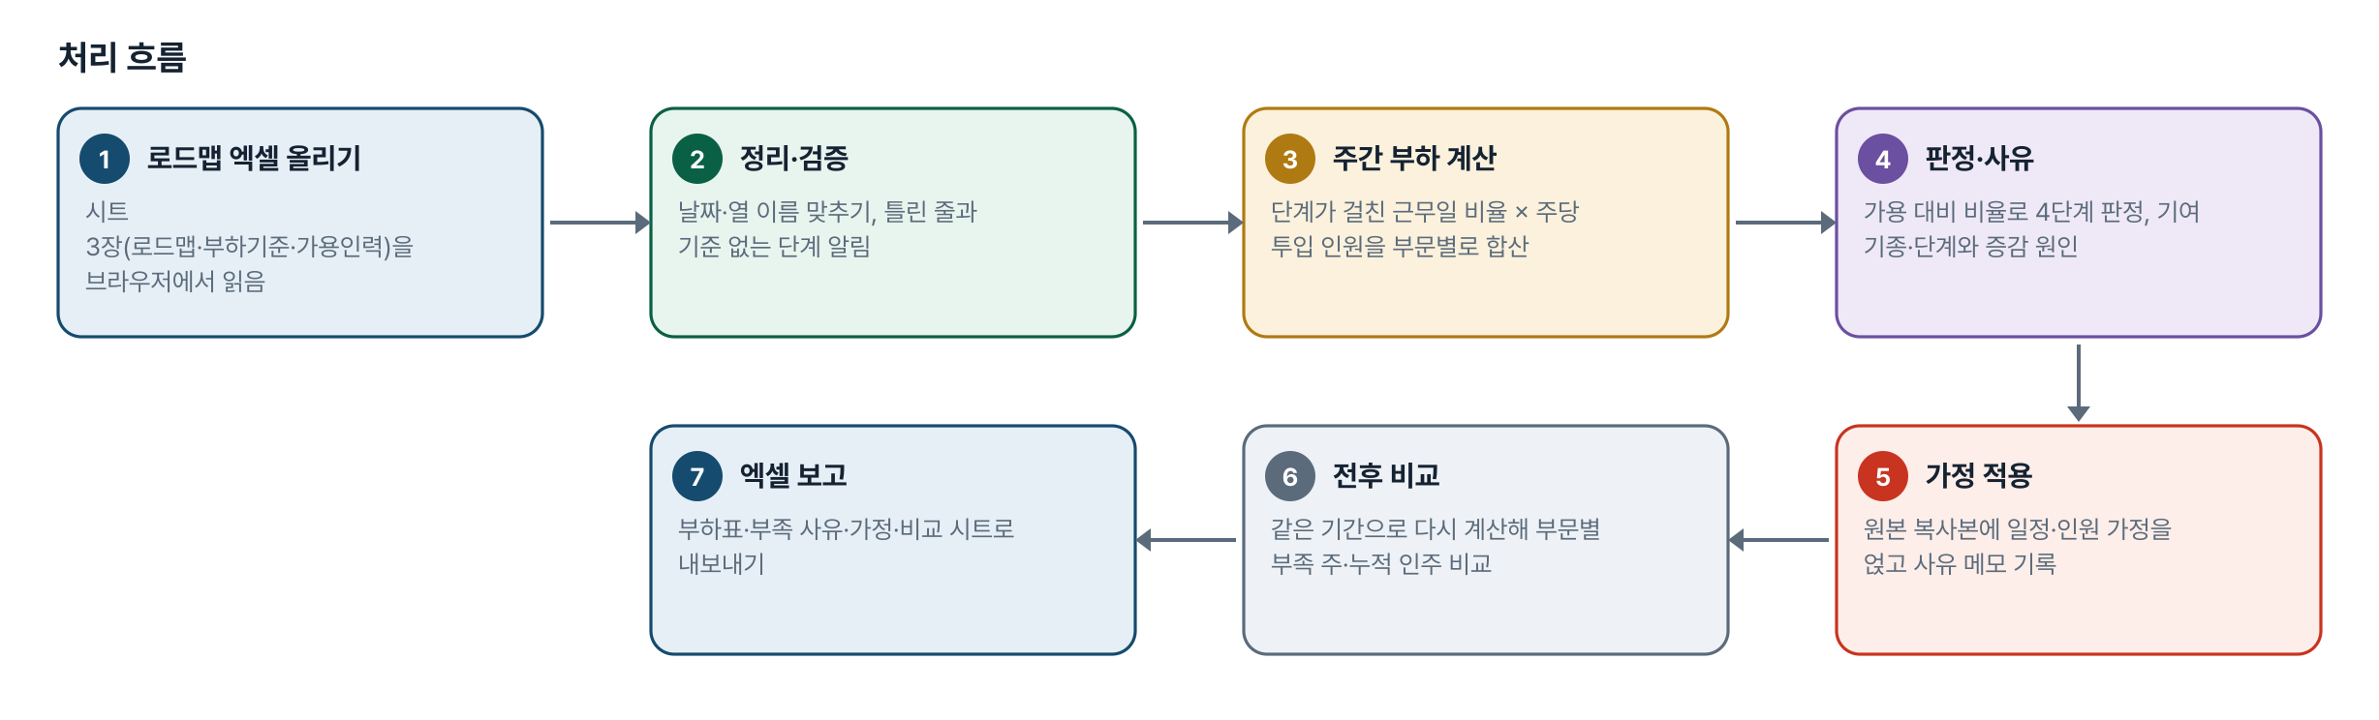
그림 1. 처리 흐름
단계 | 내용
1. 로드맵 엑셀 올리기 | 시트 3장(로드맵·부하기준·가용인력)을 브라우저에서 읽음
2. 정리·검증 | 날짜·열 이름 맞추기, 틀린 줄과 기준 없는 단계 알림
3. 주간 부하 계산 | 단계가 걸친 근무일 비율 × 주당 투입 인원을 부문별로 합산
4. 판정·사유 | 가용 대비 비율로 4단계 판정, 기여 기종·단계와 증감 원인
5. 가정 적용 | 원본 복사본에 일정·인원 가정을 얹고 사유 메모 기록
6. 전후 비교 | 같은 기간으로 다시 계산해 부문별 부족 주·누적 인주 비교
7. 엑셀 보고 | 부하표·부족 사유·가정·비교 시트로 내보내기

5. 구성(아키텍처)
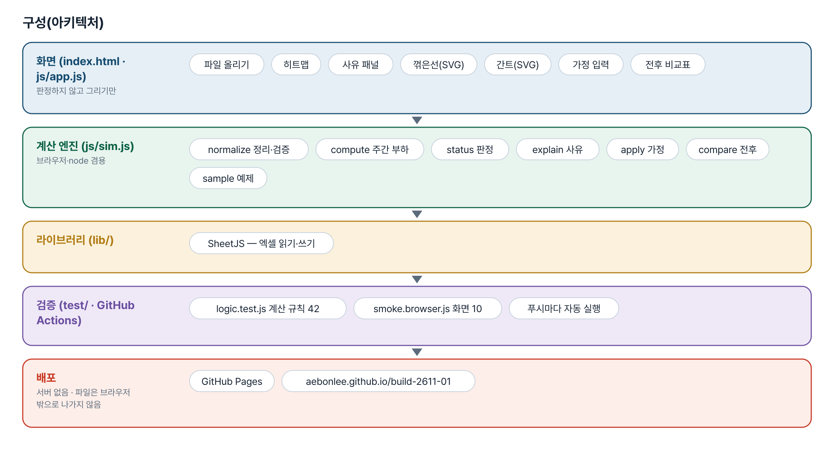
그림 2. 구성
화면 (index.html · js/app.js)
판정하지 않고 그리기만
- 파일 올리기
- 히트맵
- 사유 패널
- 꺾은선(SVG)
- 간트(SVG)
- 가정 입력
- 전후 비교표
계산 엔진 (js/sim.js)
브라우저·node 겸용
- normalize 정리·검증
- compute 주간 부하
- status 판정
- explain 사유
- apply 가정
- compare 전후
- sample 예제
라이브러리 (lib/)
- SheetJS — 엑셀 읽기·쓰기
검증 (test/ · GitHub Actions)
- logic.test.js 계산 규칙 42
- smoke.browser.js 화면 10
- 푸시마다 자동 실행
배포
서버 없음 · 파일은 브라우저 밖으로 나가지 않음
- GitHub Pages
- aebonlee.github.io/build-2611-01

입출력 데이터
데이터 | 내용
로드맵 시트 | 프로젝트 · 단계 · 시작일 · 종료일
부하기준 시트 | 프로젝트(선택) · 단계 · 부문 · 주당투입(명)
가용인력 시트 | 부문 · 가용(명)
내보내기 | 주간부하 · 부족구간_사유 · 가정목록 · 전후비교 · 가정후_주간부하

6. 화면 구성(와이어프레임)
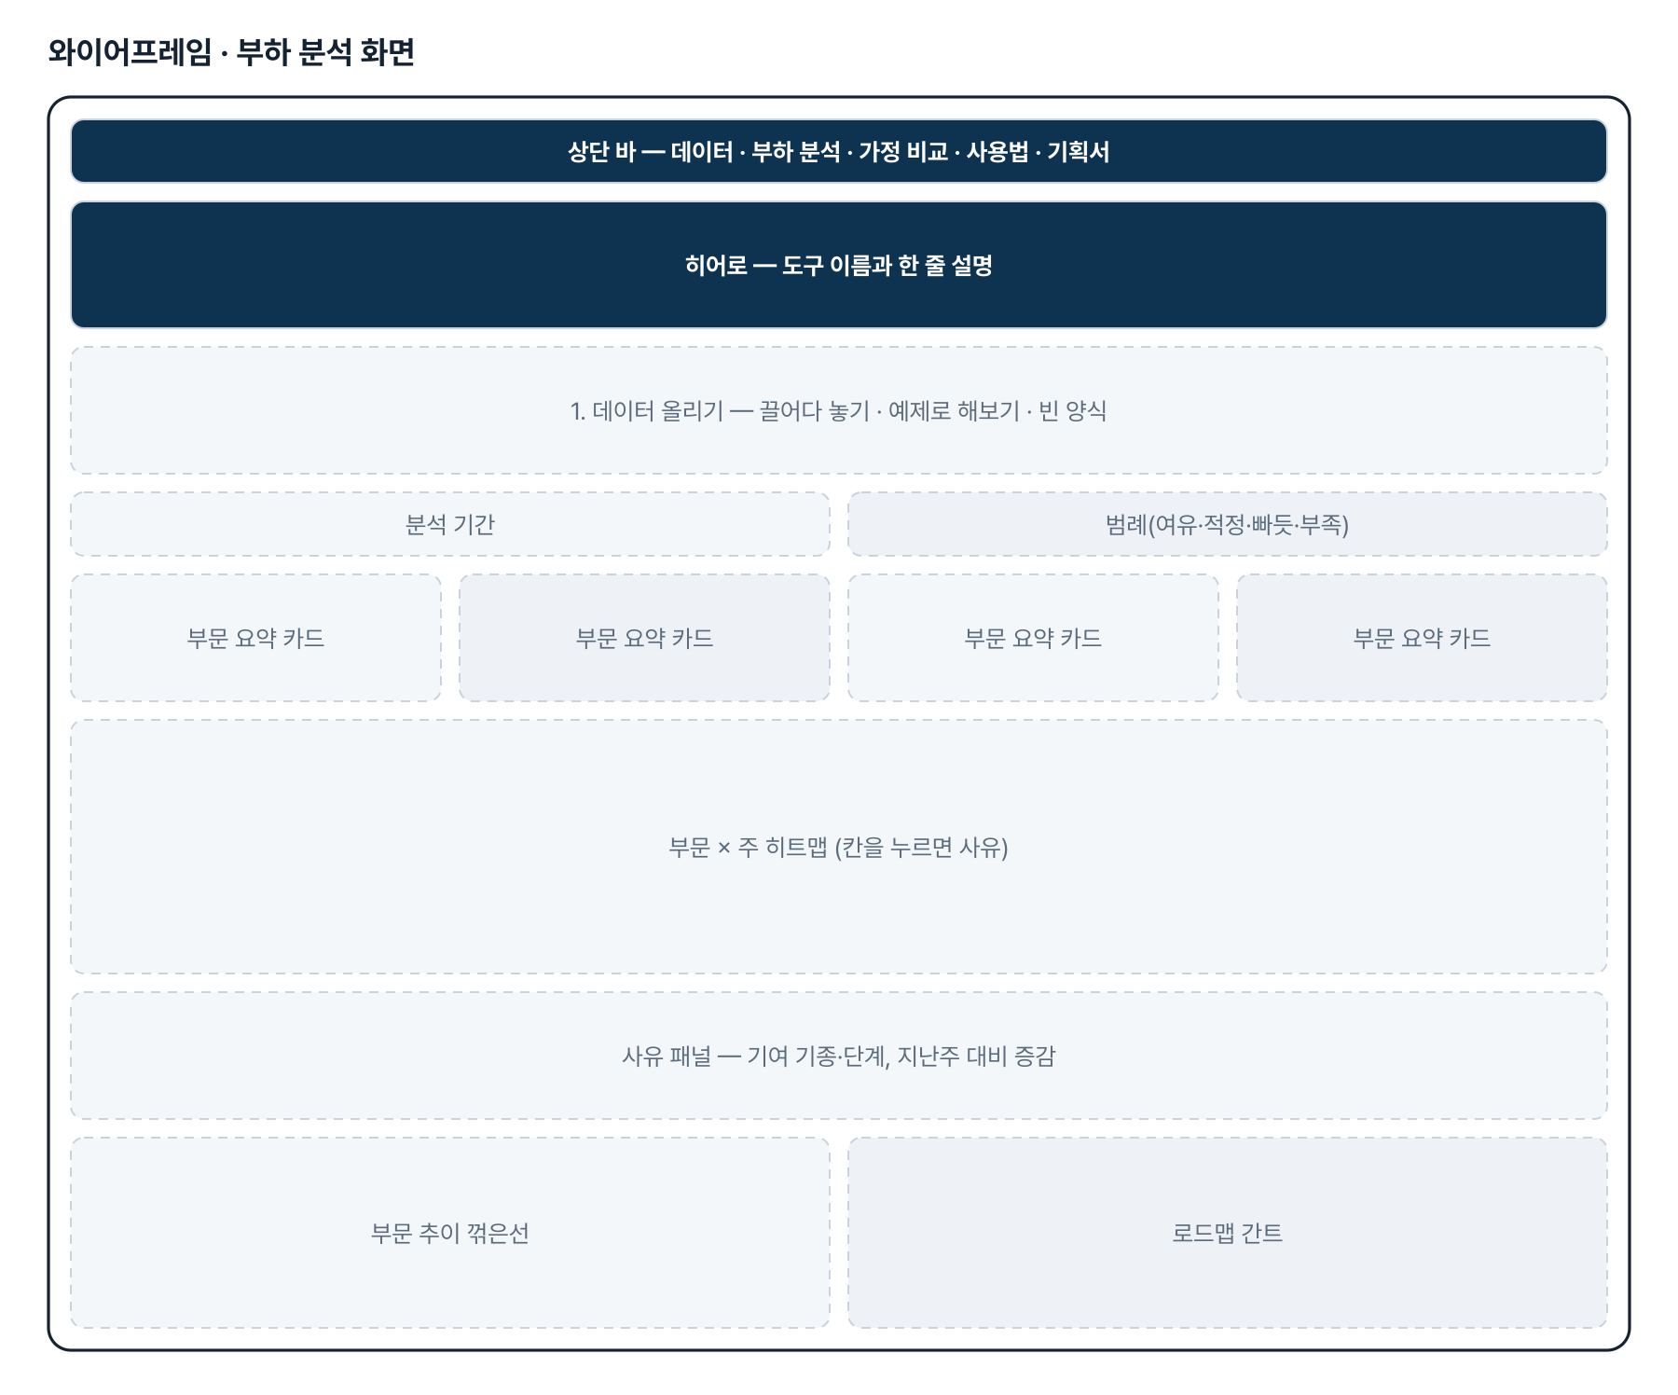
그림 3. 와이어프레임 — 부하 분석 화면
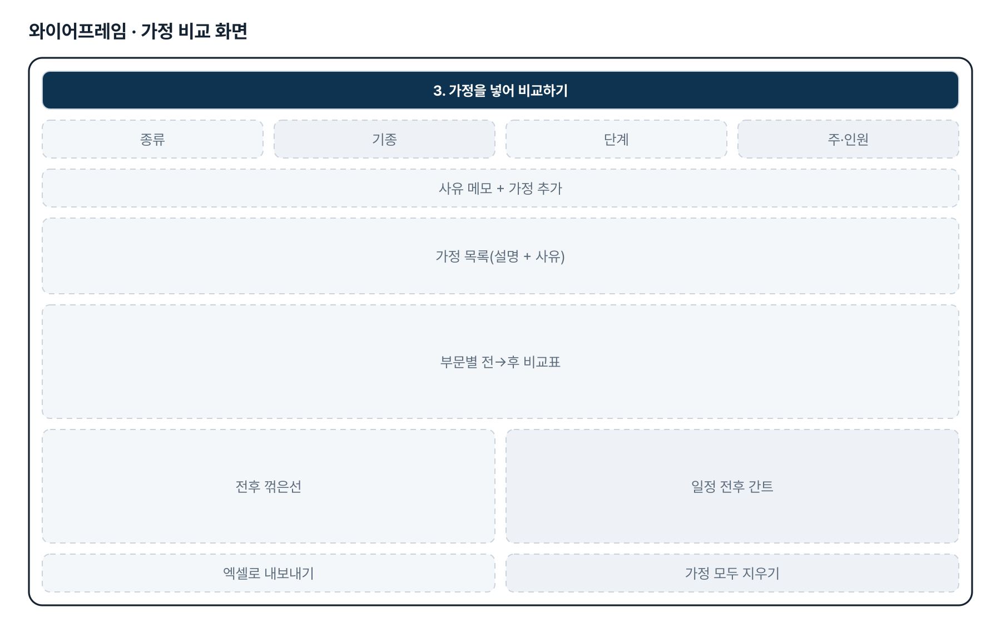
그림 4. 와이어프레임 — 가정 비교 화면
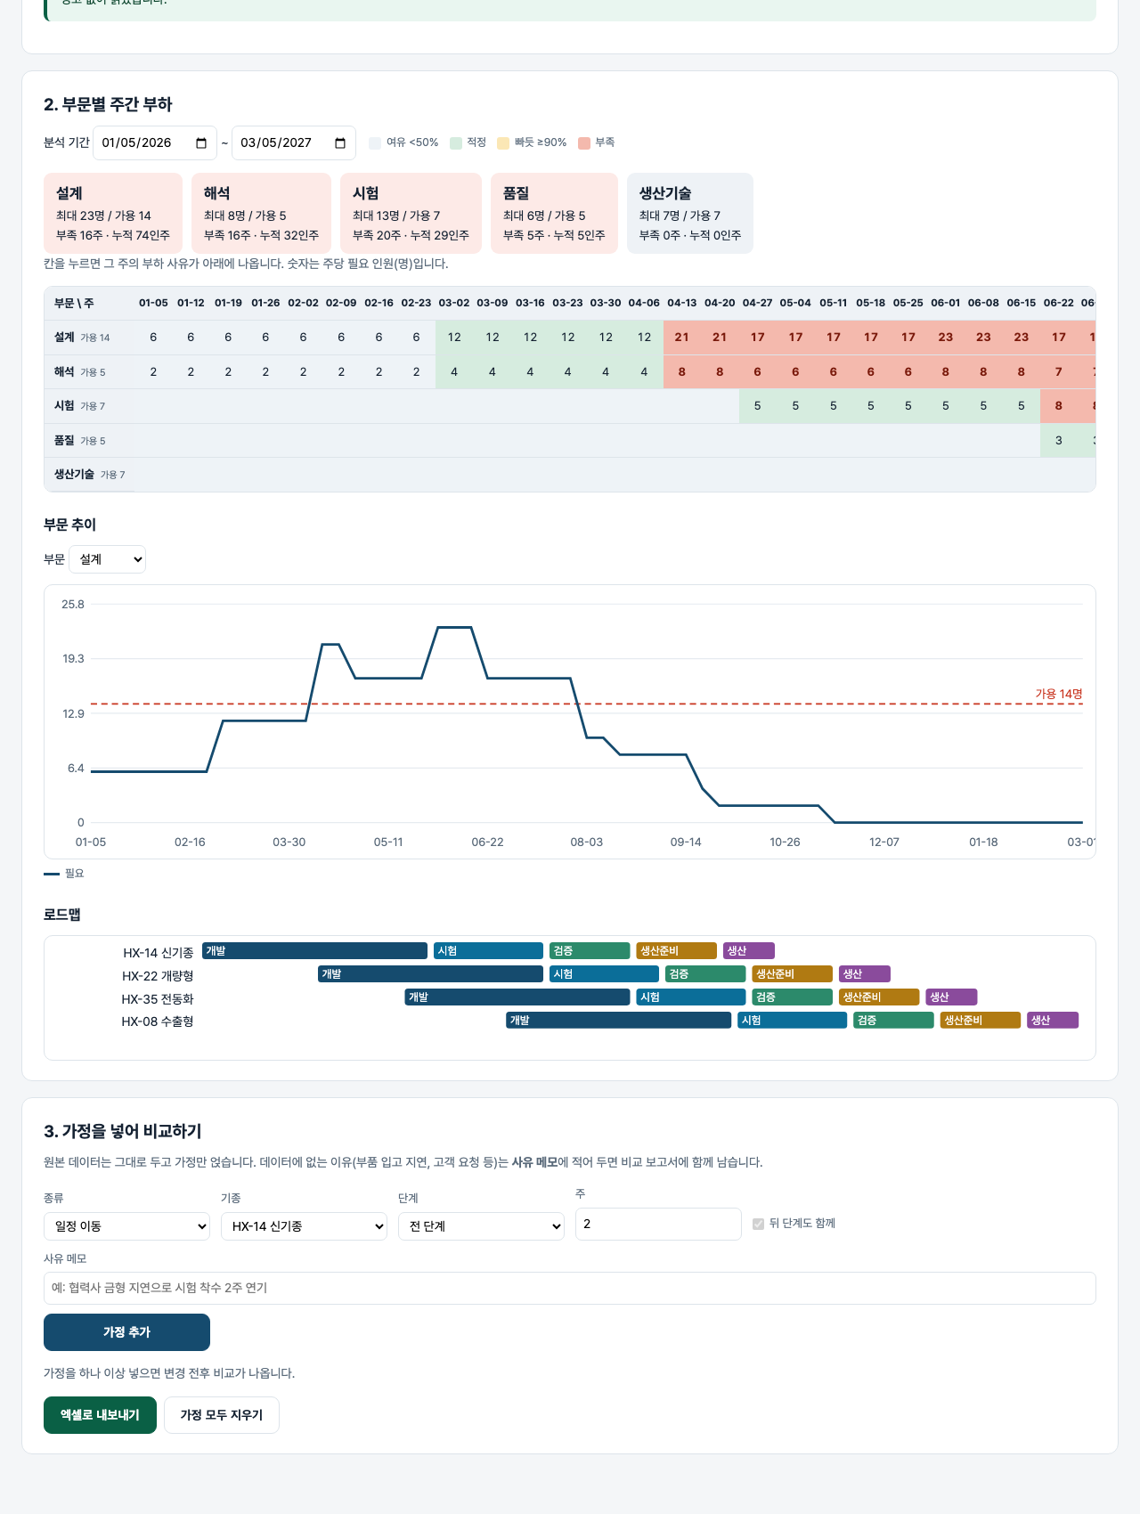
그림 5. 실제 화면(예제 데이터, 1280px)

7. 규칙 · 판정 기준
- 주는 월요일 시작. 단계가 그 주 근무일(월~금)에 걸친 비율만큼 부하를 넣습니다(수요일에 끝나면 3/5).
- 기종 전용 부하기준이 있으면 그 기종·단계에는 일반 기준을 더하지 않습니다.
- 판정: 가용 대비 50% 미만 여유 · 90% 이상 빠듯 · 100% 초과 부족 · 가용 없음은 판정하지 않음.
- 가정은 원본을 복사해 적용합니다. 적용 대상이 없던 가정은 경고합니다.
- 부족 누적(인주) = 부족한 주마다 (필요 − 가용)의 합.

8. 검증
계산 규칙 테스트 42개 · 화면 연기 테스트 10개 — 모두 통과(v1.0 기준). GitHub Actions 에서 푸시마다 다시 돈다.
- 처음엔 달력 날짜(/7)로 셌다가 「월~금을 채운 주 = 7명」 테스트가 실패해 근무일(/5)로 바꿨습니다. 되돌리면 같은 테스트가 다시 실패합니다.
- 화면 테스트: 예제 → 부족 칸 클릭 → 사유 → 가정 추가 → 전후 두 선.

9. 이번 판에서 하지 않는 것(제한 사항)
- 사내 로드맵 시스템 자동 연동은 하지 않습니다(내려받은 엑셀을 올림).
- 부하기준(단계·부문별 투입 인원)을 자동으로 정하지 않습니다 — 부서 협의로 표를 정합니다.
- 「매뉴얼 AI Chatbot」(기획1)은 보안 문서·이미지 인식이 핵심이라 이번 과정에서는 DAY4 RAG 실습 예제로 다룹니다.

10. 다음 단계
- 과거 실적에서 부하기준을 역산하는 보조 화면
- 부문별 숙련도·외주 인원 구분
- 가정 묶음(시나리오 A/B/C) 저장과 세 개 이상 비교

11. 개발일지
2026-11-02 · 첫 판
- 패들릿 build02 정호영 기획2를 작업 지시서(CLAUDE.md)로 옮기고 구현
- 계산 엔진 sim.js — 정리·검증, 근무일 비율 부하, 판정, 사유, 가정 4종, 전후 비교
- 화면 — 히트맵·사유·추이·간트·가정·엑셀
- 계산 테스트 42 · 화면 테스트 10 통과, GitHub Actions 통과, 배포

부록. 기획서 원문(패들릿)
기획2) 개발 계획 시물레이터 개발
기획2) 사내 개발 로드맵이 관리되고 있음. 개발 절차상 기획-개발-시험-검증-생산준비-생산-출시 등으로 진행됨. 이 전주기 과정 중 개발이 관련되는 부분인 개발부터 생산까지의 기간에 각 부문별로 업무 부하를 예상해볼 수 있는 시물레이터를 개발하고 싶음. 일정 변경에 즉각적으로 반영해야 하며, 사내 관리되는 로드맵 Raw Data를 내려받아 그 값을 기준으로 그대로 분석 결과를 시각적/수치적으로 분석할 수 있어야 함. 증가/부족 분은 왜 그런지 사유를 알려줘야 함. 추가로 Raw Data에 가정 상황을 반영한 인위적인 변경을 통해서도 그 결과를 확인할 수 있어야 함. 그리고 인위적인 데이터 변경 전/후의 비교를 보여줘야 함. Claude나 ChatGPT의 HTML 분석기를 통해 초안은 이미 만들었으나, 구체적인 분석 기준이나 Raw Data에 추가로 필요한 값을 생성(입력)하는 기준을 추가로 협의해야 하는 숙제가 있음. 어렵다고 판단되는 부분은, 데이터를 벗어난 사유로 일정이 변경되거나 부하 분석 결과가 나와야 하는 상황을 어떻게 표현해줄 것인가 등의 실무적 부분임.
기획1) 매뉴얼 AI Chatbot (이번 판 범위 밖)
기획1) 업무 매뉴얼이 방대하게 관리되고 있고 주기적으로 업데이트도 되고 있으나, AI에 익숙해지면서 자연스럽게 사용자들도 AI chatbot 형태의 매뉴얼 활용을 기대함. Google NotebookLM으로 구현 가능한 수준이나, 사내 보안 이슈로 인해 적용하지 못하고 있음. 이미지 기반 자료가 상당히 많이 포함되어 있으므로 OCR, 이미지 인식이 필수적이다. 제공되는 데이터 외 답변은 차단되어야 하므로, RAG 기반 작동이 핵심임. 사내에 NotebookLM 유사 서비스가 존재하나, 테스트 결과 OCR, 이미지 인식 불가하고 답변의 퀄러티가 수준 미달로 판단되어 적용할 수 없었음.

